**Trường THPT chuyên Lê Hồng Phong**

**Tổ Địa lí**

**Họ và tên giáo viên:**

**BỘ SÁCH CÁNH DIỀU**

**Bài 2. SỬ DỤNG BẢN ĐỒ**

Môn học: Địa lí; lớp 10

Thời gian thực hiện: 2 tiết

**I. MỤC TIÊU BÀI HỌC**

**1. Năng lực**

**a. Năng lực địa lí:**

*- Nhận thức khoa học địa lí:*

Nhận thức được thế giới quan theo quan điểm không gian, giải thích hiện tượng, quá trình địa lí:

+ Phân biệt được một số phương pháp biểu hiện các đối tượng địa lí trên bản đồ: phương pháp kí hiệu, phương pháp đường chuyển động, phương pháp chấm điểm, phương pháp khoanh vùng, phương pháp bản đồ- biểu đồ.

+ Sử dụng được bản đồ trong học tập địa lí và đời sống.

+ Xác định và sử dụng được một số ứng dụng của GPS và bản đồ số trong đời sống.

*- Năng lực tìm hiểu địa lí:*

Thông qua mô tả và phân tích các bản đồ để phân biệt các phương pháp biểu hiện đối tượng địa lí trên bản đồ: bản đồ minh họa các dòng biển chính trên đại dương thế giới bằng phương pháp đường chuyển động, bản đồ phân bố dân cư Châu Phi năm 2019, bản đồ các kiểu thảm thực vật chính trên Trái đất, Bản đồ quy mô và cơ cấu sử dụng đất của các châu lục năm 2019.

Khai thác hình ảnh, video Địa lí về ứng dụng của GPS và bản đồ đố trong đời sống.

*- Vận dụng kiến thức, kĩ năng đã học:*

Sử dụng bản đồ, sử dụng được một số ứng dụng của GPS và bản đồ số trong học tập địa lí và đời sống: xác định vị trí, độ cao, đo tính khoảng cách….

**b. Năng lực chung:**

*- Năng lực tự chủ và tự học:*

+ Giúp đỡ được các bạn khác vươn lên, tự lực trong học tập thông qua các hoạt động cá nhân/nhóm.

+ Tự khẳng định và bảo vệ quyền, nhu cầu chính đáng: biết khẳng định và bảo vệ quan điểm, nhu cầu tự học, tự tìm hiểu của bản thân.

*- Năng lực giao tiếp và hợp tác:* Xác định mục đích, nội dung, phương tiện và thái độ giao tiếp: biết lựa chọn nội dung giao tiếp phù hợp với hình thức hoạt động cá nhân/cặp/nhóm.

Thông qua trao đổi, thảo luận, hợp tác để phân biệt một số phương pháp biểu hiện các đối tượng địa lí trên bản đồ, ứng dụng của GPS, bản đồ số trong học tập và đời sống.

*- Năng lực giải quyết vấn đề và sáng tạo:* Biết xác định và làm rõ thông tin từ nguồn thông tin SGK, Atlat, bản đồ…

**2. Phẩm chất**

*- Chăm chỉ:* tích cực tìm thông tin và hứng thú với việc học, nghiên cứu các bản đồ phổ thông thường gặp. Có ý thức đánh giá điểm mạnh, điểm yếu của cá nhân; Những thuận lợi và khó khăn để xây dựng và thực hiện kế hoạch học tập. Có ý chí vượt qua khó khăn để hoàn thành các nhiệm vụ học tập.

*- Trung thực:*  trong học tập và cuộc sống.

*- Trách nhiệm:* Tích cực, tự giác, nghiêm túc học tập, rèn luyện, tu dưỡng đạo đức bản thân. Có ý thức hoàn thành tốt nhiệm vụ được giao.

**II. THIẾT BỊ VÀ TƯ LIỆU HỌC TẬP**

**1. GV chuẩn bị**

- Tập bản đồ Atlat Địa lí VN, Atlat Địa lí thế giới, Atlat Địa lí tự nhiên đại cương.

- Một số bản đồ thể hiện một số các phương pháp biểu hiện các đối tượng địa lí trong bài.

- Video clip về GPS và ứng dụng của GPS.

- Các bản đồ, hình ảnh trong SGK. Phiếu học tập, phiếu đánh giá.

- Máy tính, máy chiếu.

**2. Học sinh chuẩn bị**

- Sách giáo khoa, vở ghi chép, giấy nhớ.

- Giấy A1, bút lông, nam châm.

**III. TIẾN TRÌNH DẠY HỌC**

**1. HOẠT ĐỘNG KHỞI ĐỘNG (5P)**

**a. Mục tiêu:**

**-** Tạo hứng khởi cho bài học, phát triển năng lực tư duy cho học sinh.

- Kết nối kiến thức, kĩ năng đã có từ cấp THCS với bài học mới.

**b. Nội dung:**

- Học sinh thực hiện nhiệm vụ học tập của giáo viên

**c. Sản phẩm:**

- Đáp án của trò chơi

**d. Tổ chức thực hiện**

- Giao nhiệm vụ:

GV tổ chức HS tham gia trò chơi “Ai nhanh hơn”

GV chiếu 9 kí hiệu bản đồ HS, yêu cầu HS ghi nhanh tên của 10 kí hiệu ra giấy nhớ.

HS có kết quả đúng và nhanh nhất sẽ là người chiến thắng.

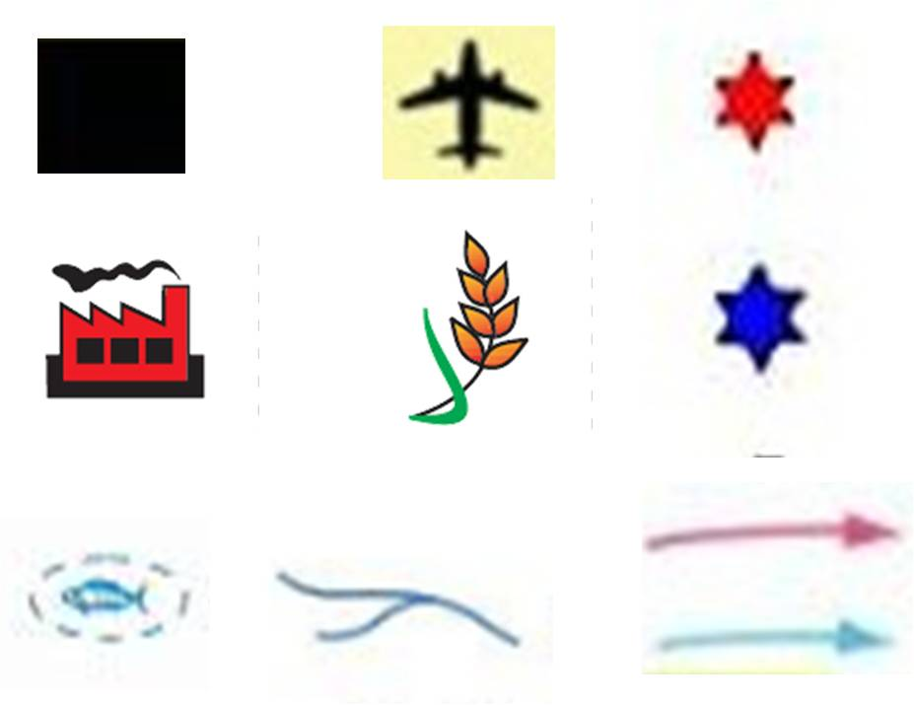

**- Thực hiện nhiệm vụ:** HS suy nghĩ, ghi nhanh đáp án ra giấy nhớ.

**- Thảo luận:** HS có kết quả nhanh nhất nêu đáp án của mình, HS khác bổ sung.

**- Kết luận:** GV tổng kết, nhận xét và dẫn dắt vào bài mới, bài 2- Sử dụng bản đồ.

GV định hướng cho HS những kiến thức sẽ được học trong bài mới: các phương pháp biểu hiện đối tượng địa lí trên bản đồ, sử dụng bản đồ, ứng dụng GPS và bản đồ số trong học tập và đời sống.

**2. HOẠT ĐỘNG HÌNH THÀNH KIẾN THỨC MỚI**

**TIẾT 1**

**NỘI DUNG 1: TÌM HIỂU MỘT SỐ PHƯƠNG PHÁP BIỂU HIỆN CÁC ĐỐI TƯỢNG ĐỊA LÍ TRÊN BẢN ĐỒ**

**Thời gian 40 phút**

**a. Mục tiêu**

Phân biệt được một số phương pháp biểu hiện các đối tượng địa lí trên bản đồ: phương pháp kí hiệu, phương pháp đường chuyển động, phương pháp chấm điểm, phương pháp khoanh vùng, phương pháp bản đồ- biểu đồ.

**b. Nội dung**

HS tìm hiểu SGK, dựa vào thông tin và những hiểu biết của bản thân, thảo luận nhóm để hoàn thành phiếu học tập, tìm hiểu về các phương pháp biểu hiện đối tượng địa lí trên bản đồ.

**c. Sản phẩm:**

**Bảng: Các phương pháp biểu hiện đối tượng địa lí trên bản đồ**

|  |  |  |  |
| --- | --- | --- | --- |
| **Tên phương pháp** | **Đối tượng biểu hiện** | **Cách thể hiện** | **Khả năng biểu hiện** |
| **PP kí hiệu** | Là các đối tượng địa lí phân bố theo điểm. | - Các kí hiệu đặt đúng vào vị trí phân bố của đối tượng.  - Các loại KH: hình học, chữ, tượng hình. | Vị trí, số lượng, cấu trúc, quy mô, chất lượng và động lực phát triển của đối tượng địa lí. |
| **PP đường chuyển động** | Là sự di chuyển của các quá trình, đối tượng địa lí tự nhiên và KTXH. | Các mũi tên có hướng, độ dày mảnh, màu sắc khác nhau. | Hướng, tốc độ, số lượng, khối lượng của các đối tượng di chuyển. |
| **PP Chấm điểm** | Là các đối tượng địa lí có sự phân bố phân tán trong không gian. | Các chấm đặt vào vị trí phân bố của đối tượng | Sự phân bố, số lượng của đối tượng, hiện tượng địa lí. |
| **PP khoanh vùng** | Là các đối tượng địa lí phân bố tập trung, hoặc phổ biến trên một không gian lãnh thổ nhất định. | Mỗi vùng được thể hiện bằng nền màu, nét chải, hoặc kí hiệu đặc trưng | Sự phân bố, số lượng của đối tượng địa lí. |
| **PP Bản đồ, biểu đồ** | Là giá trị tổng cộng của một hiện tượng địa lí trên một đơn vị lãnh thổ. | Biểu đồ đặt vào phạm vi các đơn vị lãnh thổ | Thể hiện sự phân bố của đối tượng địa lí, số lượng, chất lượng, cơ cấu của đối tượng. |

**d. Tổ chức thực hiện**

**- Chuyển giao nhiệm vụ:** GV tổ chức cho HS làm việc nhóm và sử dụng kĩ thuật các mảnh ghép.

Bước 1: Giao nhiệm vụ:

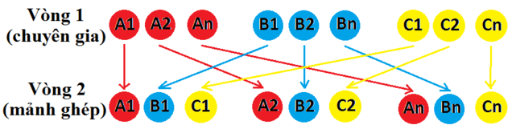

*\* Vòng 1: chuyên gia*

Bước 1.Giao nhiệm vụ:

GV chia lớp thành 5 nhóm, yêu cầu các nhóm khai thác SGK, tìm hiểu về 1 phương pháp biểu hiện đối tượng địa lí trên bản đồ theo phiếu học tập (Phụ lục 1)

Cụ thể:

Nhóm 1 tìm hiểu PP kí hiệu

Nhóm 2 tìm hiểu PP đường chuyển động

Nhóm 3 tìm hiểu PP chấm điểm

Nhóm 4 tìm hiểu PP khoanh vùng

Nhóm 5 tìm hiểu PP bản đồ- biểu đồ.

Bước 2: HS thực hiện nhiệm vụ: nhóm trưởng điều hành các thành viên trong nhóm thực hiện nhiệm vụ.

Bước 3: Trao đổi thảo luận theo nhóm: Cả nhóm thảo luận và hoàn thiện phiếu học tập

GV quan sát, hỗ trợ.

*\* Vòng 2: Các mảnh ghép*

- Bước 1: Giao nhiệm vụ:

Mỗi thành viên trong nhóm được đánh số từ 1 – 6

Những HS có cùng 1 số sẽ được phân vào nhóm mới, có 6 nhóm mới.

+ Các thành viên trong nhóm có nhiệm vụ: các thành viên đóng vai trò chuyên gia lần lượt trình bày và giải thích cho các thành viên khác về phương pháp biểu hiện vừa tìm hiểu ở vòng chuyên gia.

+ Nhiệm vụ 2, dựa vào các kiến thức đã thảo luận, GV giao nhiệm vụ:

- Bước 2: Thực hiện nhiệm vụ: HS làm việc theo nhóm, thảo luận và hoàn thành yêu cầu. Thời gian 7 phút.

GV quan sát, hỗ trợ.

- Bước 3: Báo cáo, thảo luận: GV gọi đại diện 1 nhóm HS trình bày, các HS khác thảo luận và nhận xét, bổ sung.

- Bước 4: Nhận xét, đánh giá,GV chuẩn kiến thức: Bản đồ sử dụng phương pháp kí hiệu, vùng phân bố)

HS tự đánh giá quá trình làm việc nhóm .

(Phụ lục 2)

**TIẾT 2**

**NỘI DUNG 2: TÌM HIỂU VỀ SỬ DỤNG BẢN ĐỒ TRONG HỌC TẬP VÀ ĐỜI SỐNG**

**Thời gian 15p**

**a. Mục tiêu**

- Sử dụng được bản đồ trong học tập địa lí và đời sống.

**b. Nội dung**

HS làm việc theo cặp nghiên cứu SGK tìm hiểu các bước đọc, và sử dụng bản đồ trong Atlat để hoàn thành phiếu học tập.

**c. Sản phẩm:**

* Các bước sử dụng bản đồ:

- Lựa chọn nội dung bản đồ.

- Đọc chú giải, tỉ lệ bản đồ, xác định phương hướng.

- Đọc nội dung bản đồ.

**d. Tổ chức thực hiện**

**- Chuyển giao nhiệm vụ:**

+ GV cho học sinh làm việc theo cặp, đọc thông tin SGK nêu các bước sử dụng bản đồ trong học tập.

+ GV yêu cầu HS trang Atlat Địa lí VN bất kì, hoàn thành phiếu học tập 2 (Phụ lục 2)

**- Thực hiện nhiệm vụ:** HS theo cặp đôi xác định các bước đọc bản đồ và hoàn thiện phiếu học tập. GV quan sát, hỗ trợ.

**- Báo cáo, thảo luận:** Sau khi HS thảo luận, GV gọi 1 học sinh bất kì lên bảng trình bày các nội dung đã làm. Một số học sinh khác nhận xét và bổ sung.

**- GV nhận xét, đánh giá, tổng kết.**

**NỘI DUNG 3: MỘT SỐ ỨNG DỤNG CỦA GPS VÀ BẢN ĐỒ SỐ TRONG ĐỜI SỐNG**

**Thời gian 10p**

**a. Mục tiêu**

- Xác định và sử dụng được một số ứng dụng của GPS và bản đồ số trong đời sống.

**b. Nội dung**

- HS dựa vào thông tin SGK, hiểu biết của bản thân, xem video trả lời câu hỏi GV.

**c. Sản phẩm:**

- GPS là hệ thống vệ tinh bay xung quanh Trái Đất theo một quỹ đạo chính xác và phát tín hiệu có thông tin xuống Trái Đất.

- Một số ứng dụng và tính năng của GPS và bản đồ số: định vị và xác định vị trí; dẫn đường, quản lí và điều hành sự di chuyển của các đối tượng có gắn thiết bị định vị; tìm vị trí người thân, tìm lại đồ dùng bị thất lạc…

**d. Tổ chức thực hiện**

- Bước 1: Chuyển giao nhiệm vụ:

**+** GV yêu cầu HS đọc SGK, quan sát hình ảnh 2.6 và 2.7 SGK; xem video**:**

<https://www.youtube.com/watch?v=l2nFqxpbBdI&t=69s>

Trả lời câu hỏi:

+ GPS là gì?

+ Nêu các ứng dụng của GPS và bản đồ số mà em đã trải nghiệm?

- Bước 2: Thực hiện nhiệm vụ: HS thực hiện nhiệm vụ.

- Bước 3: Báo cáo, thảo luận: HS trả lời các câu hỏi của GV.

- Bước 4: Kết luận, nhận định: GV kết luận, chuẩn kiến thức.

**- Kết luận, nhận định:** GV tổng hợp kiến thức và cung cấp thêm một số thông tin mở rộng.

**3. HOẠT ĐỘNG LUYỆN TẬP**

**a. Mục tiêu:**

- Củng cố lại kiến thức bài học, hệ thống lại nội dung bài học, rèn luyện kĩ năng

**b. Nội dung**

- Trả lời câu hỏi trắc nghiệm

**c. Sản phẩm**

Các đáp án đúng cho các câu hỏi trắc nghiệm.

**Câu 1.** Đối tượng địa lí nào sau đây thường được biểu hiện bằng phương pháp kí hiệu?

**A.** Hải cảng. **B.** Hòn đảo.

**C.** Các dãy núi. **D.** Đường biên giới.

**Câu 2.** Để thể hiện sự phân bố dân cư trên bản đồ người ta thường dùng phương pháp

**A.** kí hiệu. **B.** nền chất lượng.

**C.** chấm điểm. **D.** bản đồ - biểu đồ.

**Câu 3.** Trên bản đồ tự nhiên, đối tượng địa lí nào sau đây **không** được thể hiện bằng phương pháp đường chuyển động?

**A.** Hướng gió. **B.** Dòng biển.

**C.** Dòng sông. **D.** Hướng bảo.

**Câu 4**. Trên bản đồ kinh tế - xã hội, các đối tượng địa lí thường được thể hiện bằng phương pháp kí hiệu đường chuyển động là

**A.** các nhà máy, sự trao đổi hàng hoá**. B.** biên giới, đường giao thông**.**

**C.** các luồng di dân, các luồng vận tải**.**  **D.** các nhà máy, đường giao thông**.**

**Câu 5.** Phương pháp chấm điểm **không** thể hiện được đặc tính nào sau đây của đối tượng

**A.** cơ cấu. **B.** sự phân bố.

**C.** số lượng. **D.** chất lượng.

**d. Tổ chức thực hiện:**

**-** Bước 1: Chuyển giao nhiệm vụ: GV trình chiếu câu hỏi, yêu cầu HS trả lời.

- Bước 2: Thực hiện nhiệm vụ: HS thảo luận và tìm đáp án.

- Bước 3: Báo cáo, thảo luận: GV gọi một số HS trả lời, HS khác nhận xét.

- Bước 4: Kết luận, nhận định: GV đánh giá kết quả của HS, chốt đáp án và kiến thức có liên quan.

**4. HOẠT ĐỘNG VẬN DỤNG**

**a. Mục tiêu:**

- Vận dụng kiến thức đã học vào thực tiễn,dụng và thiết kế bản đồ trường học hoặc khu phố em đang sống có thể hiện một trong các phương pháp đã học ở trên

- Sử dụng ứng dụng GPS vào đo tính khoảng cách thực tế.

**b. Nội dung:**

- HS vận dụng 1 phương pháp đã học, thể hiện 1 đối tượng bất kì trên bản đồ trắng.

- HS sử dụng điện thoại thông minh có sử dụng GPS để xác định khoảng cách từ nhà đến trường và tính toán thời gian.

**c. Sản phẩm:**

- Bản đồ sử dụng phương pháp biểu hiện đối tượng địa lí bất kì do HS thiết kế trên bản đồ trắng.

- Khoảng cách và thời gian từ nhà đến trường của HS.

**d. Tổ chức thực hiện:**

+ Giao nhiệm vụ:

Nhiệm vụ 1: Lựa chọn đối tượng địa lí bất kì, sử dụng 1 phương pháp biểu hiện đối tượng đã học, thể hiện trên bản đồ trắng.

Nhiệm vụ 2: sử dụng điện thoại thông minh có sử dụng GPS để xác định khoảng cách từ nhà đến trường và tính toán thời gian (theo phương tiện giao thông thực tế bản thân sử dụng).

+ HS thực hiện nhiệm vụ ở nhà,

+ HS trao đổi sản phẩm với các bạn trên lớp, nộp lại sản phẩm cho GV

**PHỤ LỤC 1. PHIẾU HỌC TẬP**

**PHIẾU HỌC TẬP 1**

**Nhóm 1**

|  |  |  |  |
| --- | --- | --- | --- |
| **Phương pháp biểu hiện** | **Đối tượng biểu hiện** | **Cách thể hiện** | **Khả năng biểu hiện** |
| **PP KÍ HIỆU** |  |  |  |
| **Ví dụ phương pháp kí hiệu bản đồ CN điện Việt Nam** |  |  |  |

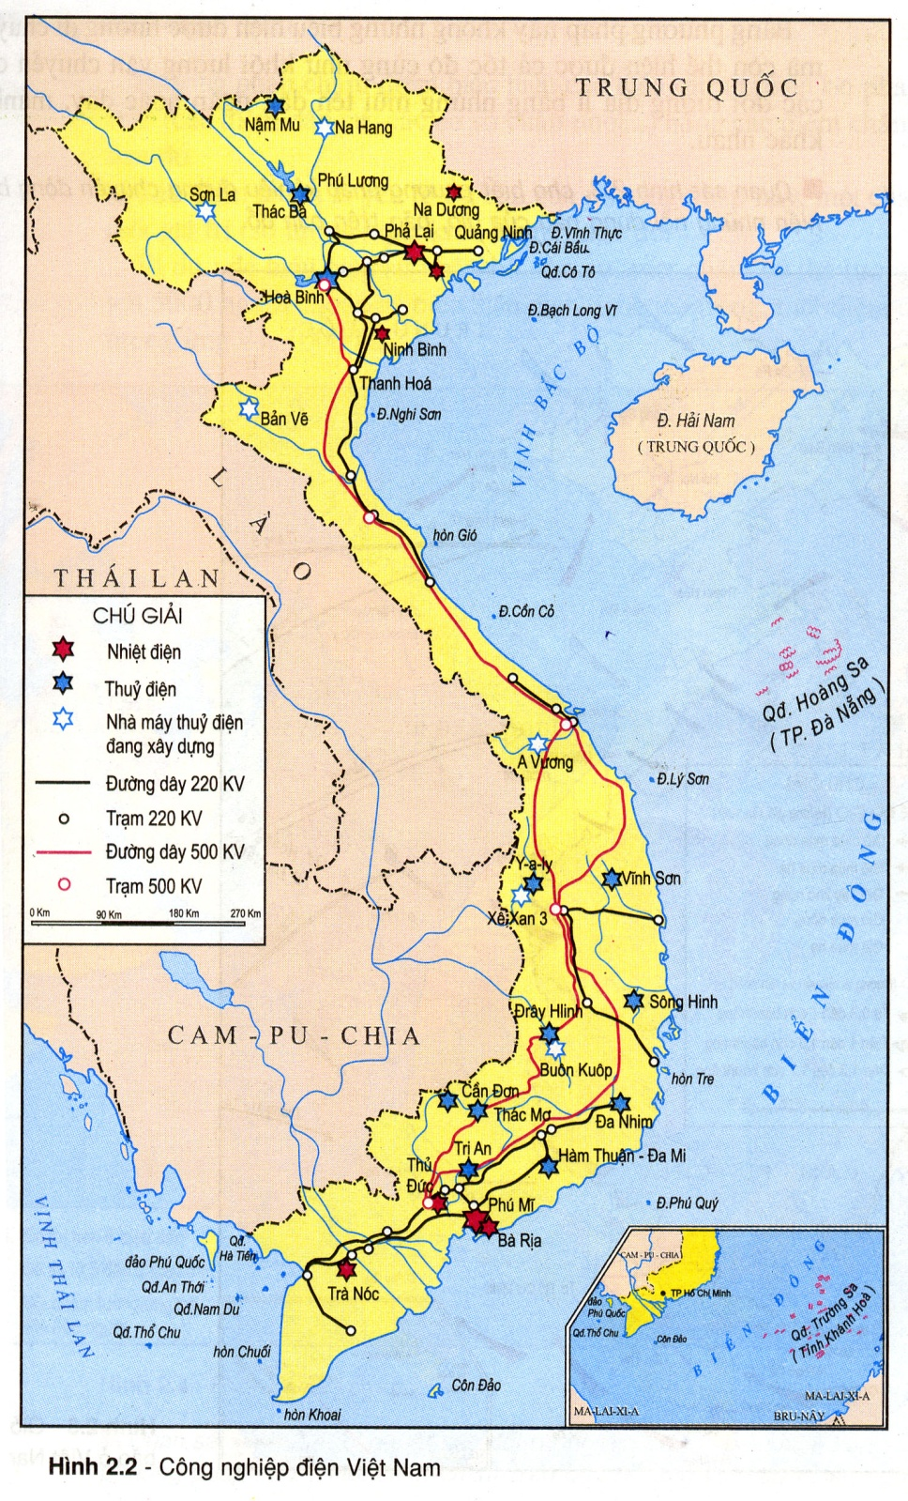

**Nhóm 2**

|  |  |  |  |
| --- | --- | --- | --- |
| **Phương pháp biểu hiện** | **Đối tượng biểu hiện** | **Cách thể hiện** | **Khả năng biểu hiện** |
| **PP ĐƯỜNG CHUYỂN ĐỘNG** |  |  |  |
| **Ví dụ về phương pháp trong bản đồ 2.2** |  |  |  |

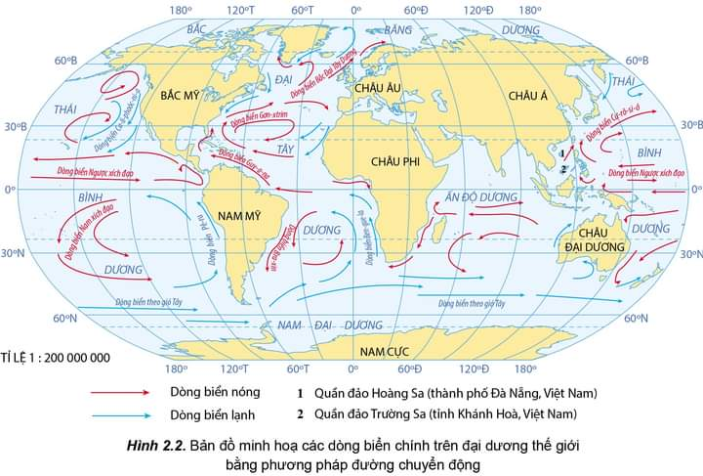

**Nhóm 3**

|  |  |  |  |
| --- | --- | --- | --- |
| **Phương pháp biểu hiện** | **Đối tượng biểu hiện** | **Cách thể hiện** | **Khả năng biểu hiện** |
| **PP CHẤM ĐIỂM** |  |  |  |
| **Ví dụ về phương pháp trong bản đồ 2.3** |  |  |  |

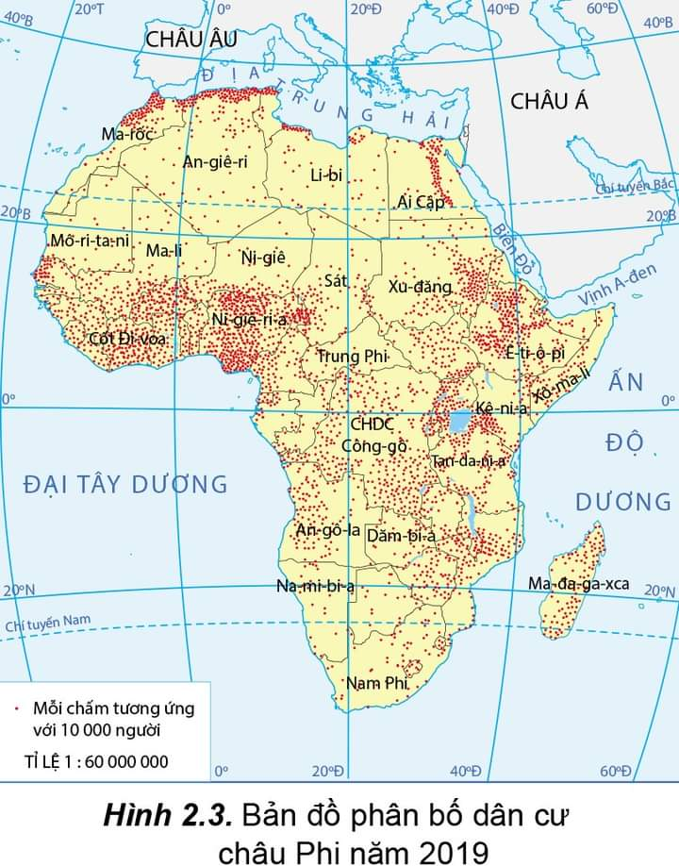

**Nhóm 4**

|  |  |  |  |
| --- | --- | --- | --- |
| **Phương pháp biểu hiện** | **Đối tượng biểu hiện** | **Cách thể hiện** | **Khả năng biểu hiện** |
| **PP BẢN ĐỒ BIỂU ĐỒ** |  |  |  |
| **Ví dụ về phương pháp trong bản đồ 2.5** |  |  |  |

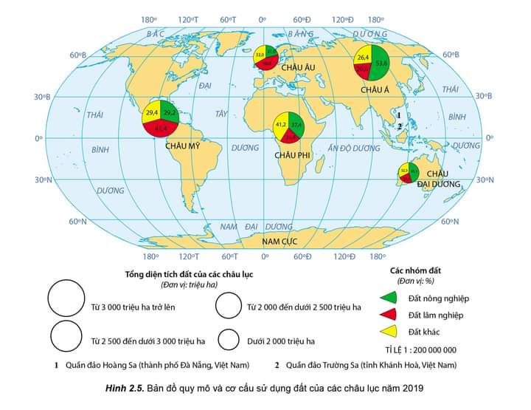

**Nhóm 5**

|  |  |  |  |
| --- | --- | --- | --- |
| **Phương pháp biểu hiện** | **Đối tượng biểu hiện** | **Cách thể hiện** | **Khả năng biểu hiện** |
| **PP KHOANH VÙNG** |  |  |  |
| **Ví dụ về phương pháp trong bản đồ 2.4** |  |  |  |

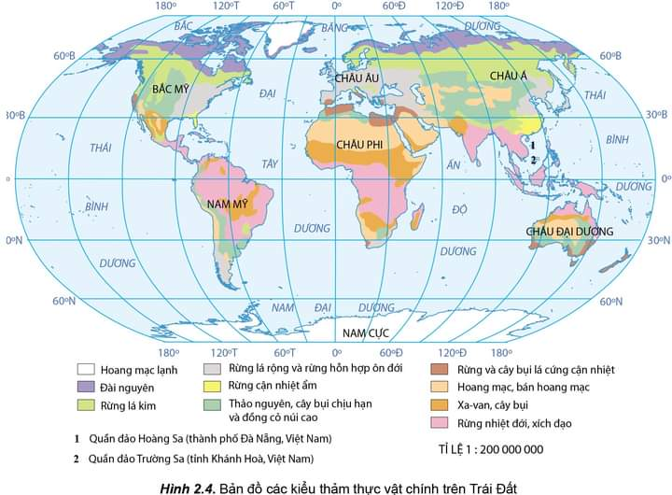

PHIẾU HỌC TẬP 2: SỬ DỤNG BẢN ĐỒ

|  |  |
| --- | --- |
| **Tên bản đồ** |  |
| Tỉ lệ bản đồ (1cm trên bản đồ tương ứng..cm trên thực tế) |  |
| Hướng di chuyển giữa 2 địa điểm bất kì trên bản đồ |  |
| Các nội dung trong chú giải |  |
| Bản đồ thể hiện các nội dung gì? |  |

**PHỤ LỤC 2. PHIẾU ĐÁNH GIÁ CÁ NHÂN KHI LÀM VIỆC NHÓM**

Nội dung tham gia:

Tên nhóm:

Các thành viên:

Thang điểm: 1 = Kém; 2 = Yếu; 3 = Khá; 4 = Tốt; 5 = Xuất sắc (Khoanh tròn điểm cho từng mục)

|  |  |  |  |  |  |  |  |
| --- | --- | --- | --- | --- | --- | --- | --- |
| **Tiêu chí** | **Yêu cầu** | | **Điểm** | | | | |
| Thái độ học tập | 1 | Tuân thủ theo sự điều hành của giáo viên | 1 | 2 | 3 | 4 | 5 |
| 2 | Thể hiện sự hứng thú với nhiệm vụ được giao |  |  |  |  |  |
| 3 | Tích cực, tự giác trong học tập |  |  |  |  |  |
| 4 | Thể hiện sự ham hiểu biết, nếu có câu hỏi với GV phải là câu hỏi liên quan đến nội dung của chủ đề |  |  |  |  |  |
| Tổ chức tương tác | 5 | Thể hiện được vai trò của các thành viên trong nhóm |  |  |  |  |  |
| 6 | Các thành viên trong nhóm đều có đóng góp ý kiến |  |  |  |  |  |
| 7 | Có sự sáng tạo trong hoạt động |  |  |  |  |  |
| 8 | Có những điểm mới để nhóm khác học tập |  |  |  |  |  |
| Kết quả | 9 | Sản phẩm đạt yêu cầu, có chất lượng |  |  |  |  |  |
| 10 | Các thành viên đều có thể thực hiện được tất cả các giai đoạn |  |  |  |  |  |

Điểm trung bình (cộng tổng điểm và chia cho 10); quy về thang điểm 10.

Chữ kí người đánh giá